ЕНОТ

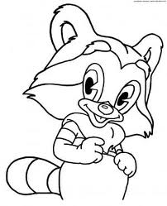

МОЕТ

[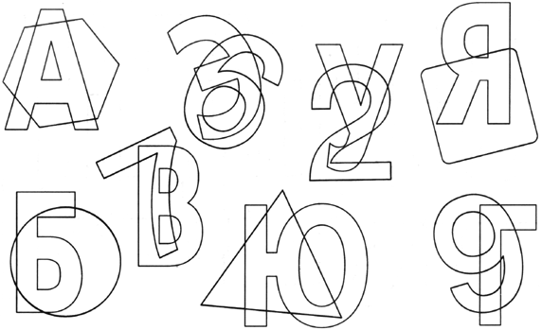](http://logoped18.ru/images/obraz-bukvy-10.gif)

[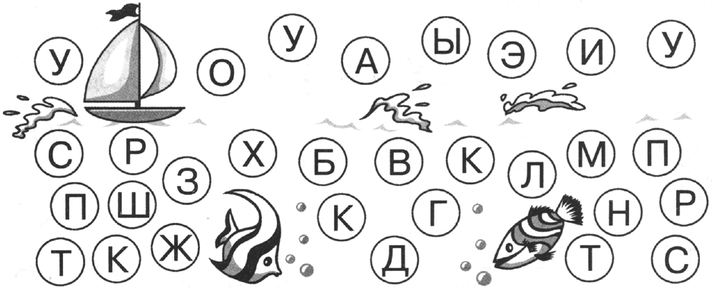](http://logoped18.ru/images/sound-letter-analysis-1.gif)

[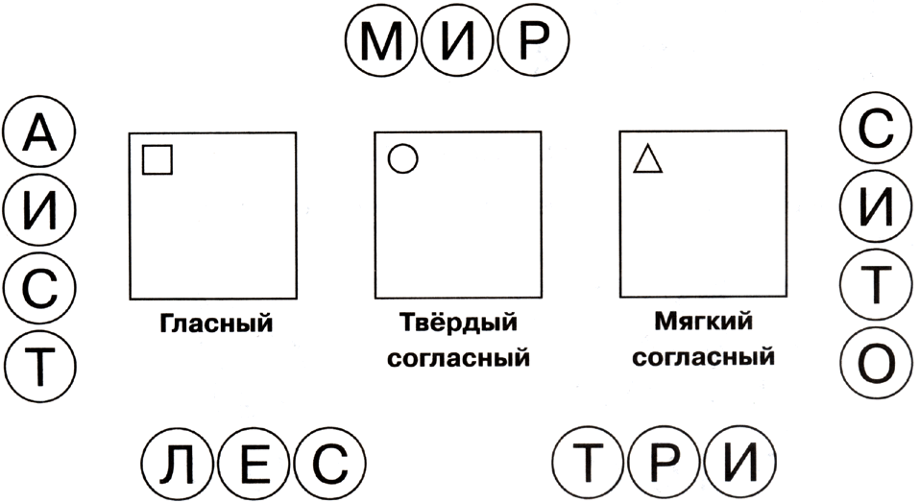](http://logoped18.ru/images/zvuki-i-bukvy-5.gif)

[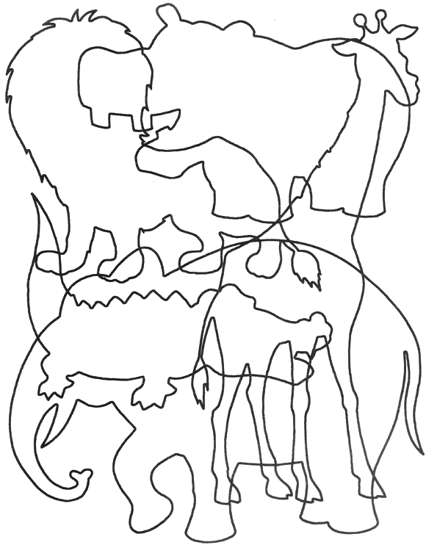](http://logoped18.ru/images/umnye-raskraski-1.gif)